Отчёт по лабораторной работе %9

Дисциплина: ‘архитектура компьютеров’

Бабенко Роман Игоревич

Содержание

# 1 Цель работы

Приобрести навыки написания программ с использованием циклов и обработкой аргументов командной строки.

# 2 Выполнение лабораторной работы

Создаём каталог для программ лабораторной работы %9 и файл lab9-1.asm (рис. 1)

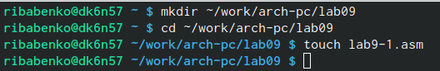

Рис. 1: Создание каталога и файла

Переписываем в файл программу из листинга 9.1 (рис. 2)

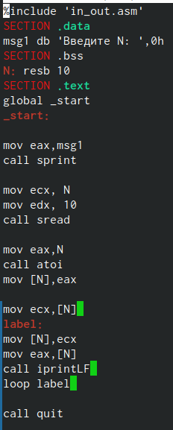

Рис. 2: Программа из листинга

Проверка работы файла (рис. 3)

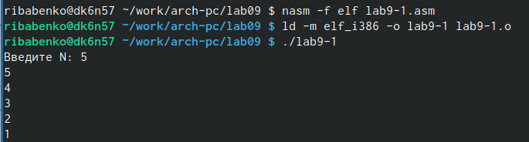

Рис. 3: Проверка программы

Изменяем текст программы, и проверяем - это привело к её некорректной работе (рис. 4)

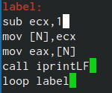

Рис. 4: Изменияем текст программы

Вносим изменения в текст программы, добавляем команды push и pop (рис. 5)

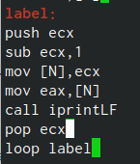

Рис. 5: Изменяем программу

Создаём исполняемый файл и проверяем его работу. Число проходов цикла соответствует N (рис. 6)

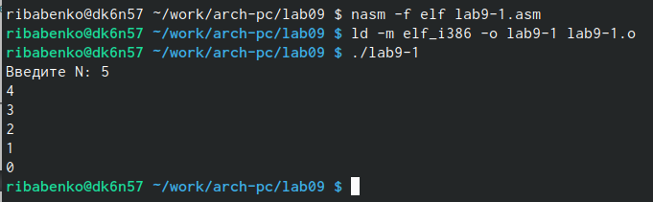

Рис. 6: Проеряем работу изменённой программы

Создаём новый файл, записываем в него текст из листинга 9.2 и запускаем его, указав предложенные аргументы. Программой было обработаено четыре аргумента (рис. 7)

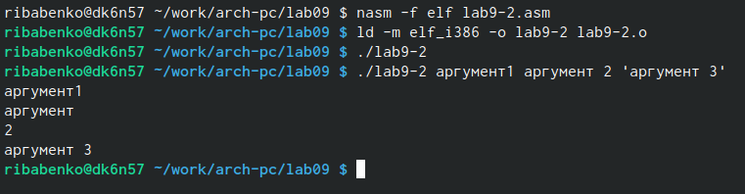

Рис. 7: Проверка второй программы

Также создаём файл lab9-3 и переписываем в него прогнраму из листинга 9.3, проверяем работу файла (рис. 8)

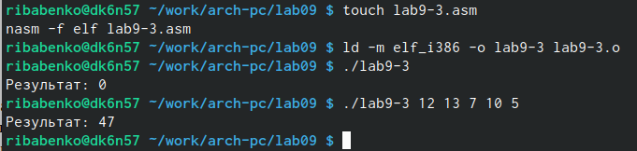

Рис. 8: Программа для суммирования аргументов

Далее изменяем программу так, чтобы она вычисляла произведение аргументов командной строки (рис. 9)

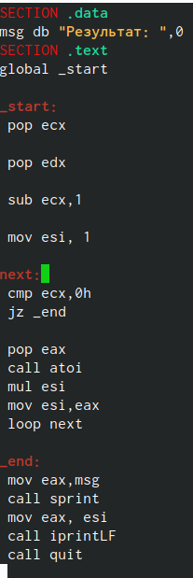

Рис. 9: Изменённая программа

Проверяем работоспособность изменённой программы (рис. 10)

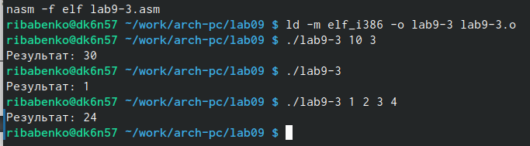

Рис. 10: Проверка программы

#Задания для самостоятельной работы

Напишем программу, находящую сумму значений функции про седьмому варианту. (рис. 11)

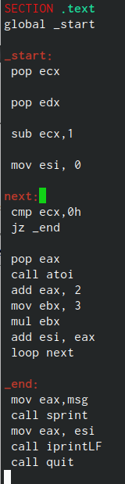

Рис. 11: Написанная программы

Проверка написанной нами программы (рис. 12)

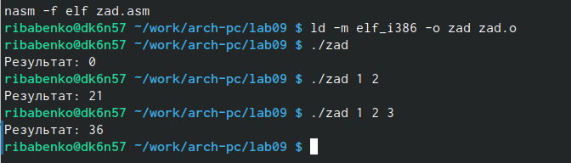

Рис. 12: Ура! Всё работает)

# 3 Выводы

В ходе выполнения данно лоборатторной работы я приобрёл навыки написанич программ с использованием циклов и обработки аргументов командной строки.